Занятие педагога-психолога на тему: «Насекомые»
1.Начнем с упражнения «Перекрестные шаги».
Локтем левой руки тянемся к колену правой ноги. Легко касаясь, соединяем локоть и колено. Это же движение повторяем правой рукой и левой ногой. Выполнять стоя или сидя.
Соединяем левую ногу и правую руку за спиной и наоборот. Повторить 4–8 раз.«Перекрестные шаги» желательно делать в медленном темпе и чувствовать, как работают мышцы живота.
2.Думающий колпак
Держите голову прямо, не напрягая шею и подбородок. Возьмитесь руками за уши таким образом, чтобы большой палец оказался с тыльной стороны уха, а остальные пальцы – спереди. Массируйте уши сверху вниз, чуть разворачивая их в сторону затылка. Дойдя до мочки, мягко помассируйте ее. Повторите упражнение 4 раза.
3.Отгадайте загадки
Не птица, а с крыльями,  Над цветком летает,  Медок собирает. (Пчела) | Спал цветок и вдруг проснулся,  Больше спать не захотел.  Шевельнулся, встрепенулся, взвился вверх и улетел. (Бабочка)
Он пищит, когда летит!  А укус его зудит.  С хоботком, хотя не слон.  Кто, скажи, дружочек, он?  (Комар) | Те, с кем рядом я жужжала,  Помнят – у меня есть жало  И на брюшке полоса,  Потому, что я…– (Оса)!
Как назвать их одним словом? (Насекомые)
4.Беседа о насекомых по вопросам.
Каких вы знаете насекомых? Какие внешние признаки есть у насекомых? (У насекомых есть голова, на голове у них есть усики, глаза, хоботок, челюсть, есть туловище, 3 пары лапок, крылья, жало.)
В какое время года появляются насекомые? (Весной и летом, когда тепло).
А что они делают зимой? (Большинство впадает в спячку. Некоторые живут в своих домиках: муравьи, осы, пчелы. Другие вообще проводят зиму в виде личинок).
Где живут насекомые? (На полях, лугах, в лесу, в реках и озерах, в огороде и даже дома).
Чем питаются насекомые? . (Корой, пыльцой и нектаром, листьями, другими насекомыми, кровью).
Как можно назвать насекомых, которые приносят людям вред? (Вредные) Назовите насекомых вредитедей.
Как можно назвать насекомых, которые приносят пользу? (Полезные) . Назовите полезных насекомых.

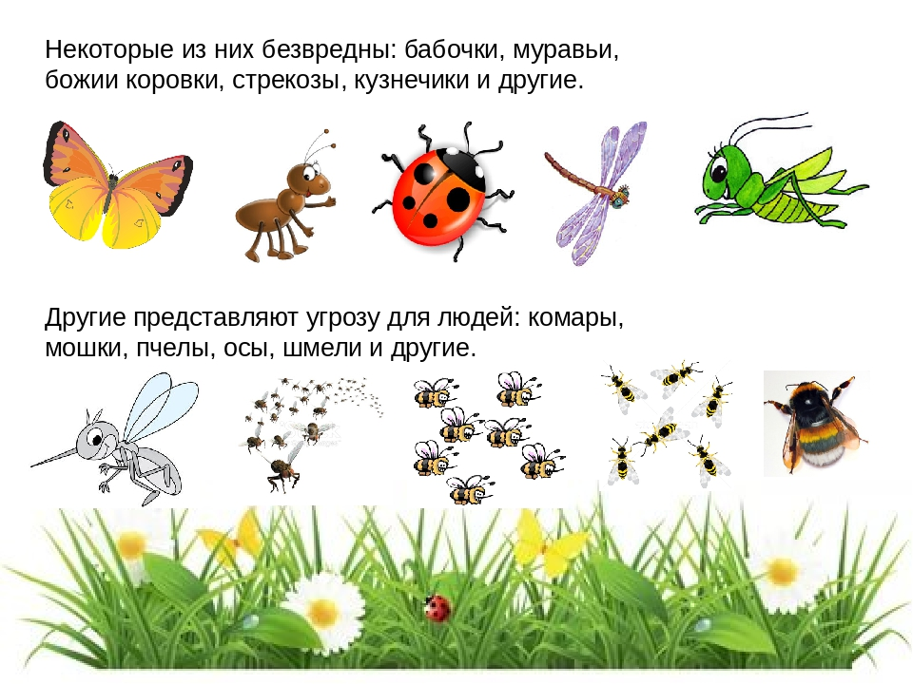

5.Какое насекомое я загадала?

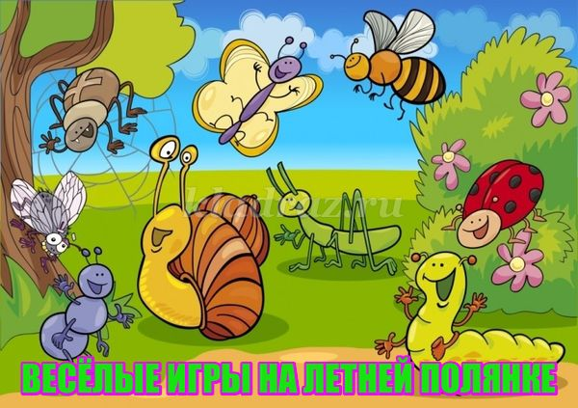
Это насекомое между жуком и шмелем. (Комар) Это насекомое над муравьем. (Шмель)
Это насекомое под комаром. (Стрекоза) Это насекомое слева от стрекозы. (Пчела).
Это насекомое справа от комара. (Шмель).
6.Игра «Четвертый лишний»
Паук, жук, пчела, кузнечик. (Паук, это не насекомое, у него 8 лапок).
Божья коровка, комар, пчела, бабочка. (Комар, оно вредное насекомое, остальные полезные).
Пчела. оса, муха, таракан
Крылышки, усики, клюв, лапки
Таракан ,жук-носорог, кузнечик, Божья коровка
Бабочка, оса, слон, таракан
7.Физкультминутка.
Вот какая стрекоза  Очень круглые глаза  (Руки в стороны, затем круговые движения кулачков на уровне глаз)  Вертится как вертолет:  Вправо, влево, назад, вперед  (Руки в стороны, движения вокруг своей оси, затем руки на пояс, наклоны) | Поднимайте плечики,  Прыгайте кузнечики.  Прыг- скок, прыг- скок  Сели, травушку покушали,  Тишину послушали.
8.Послушай предложение, вместо хлопка добавь предлог.
Божья коровка ползет (хлопок)…. грибу.
Муравьи идут (хлопок) … грибу.
Гусеница ползет (хлопок)…реке.
Жук-носорог стоит (хлопок)…камне.
Стрекоза летает (хлопок)…землей.
Пчелка сидит (хлопок)… цветке.
9.Зрительная гимнастика
Представьте перед собой на уровне глаз восьмерку, лежащую на боку (знак бесконечности). Ее центр проходит на уровне переносицы. Вытяните вперед руку, чуть согнутую в локте. Сожмите пальцы в кулак, большой палец поднимите вверх. Ведите рукой в воздухе от центра влево-вверх против часовой стрелки, по окружности вниз и снова в центр. Продолжайте «рисовать» вправо-вверх, возвращаясь в исходную точку. Движение должно быть плавным и непрерывным. За большим пальцем следите глазами, голова остается неподвижно (3 раза каждой рукой.)
Соедините руки в замок. Снова рисуем ленивую восьмерку и следим взглядом за пальцами. Повторить три раза.

10.От каких слов образованы слова:
жук долгоносик, жук носорог, жук короед.
11.Что означает выражение «Делать из мухи слона» (Сильно преувеличивать, маленькую проблему считать большой)
Взрослый: Скажите, о ком мы сегодня с вами сегодня говорили?
Что нового вы сегодня узнали? Какое задание вам понравилось больше всего? Что было для вас трудным? (ребенок отвечает на вопросы).

